МДОУ «Детский сад №24»

Беседа для детей 6-7 лет.
Тема: «Опасный огонь»

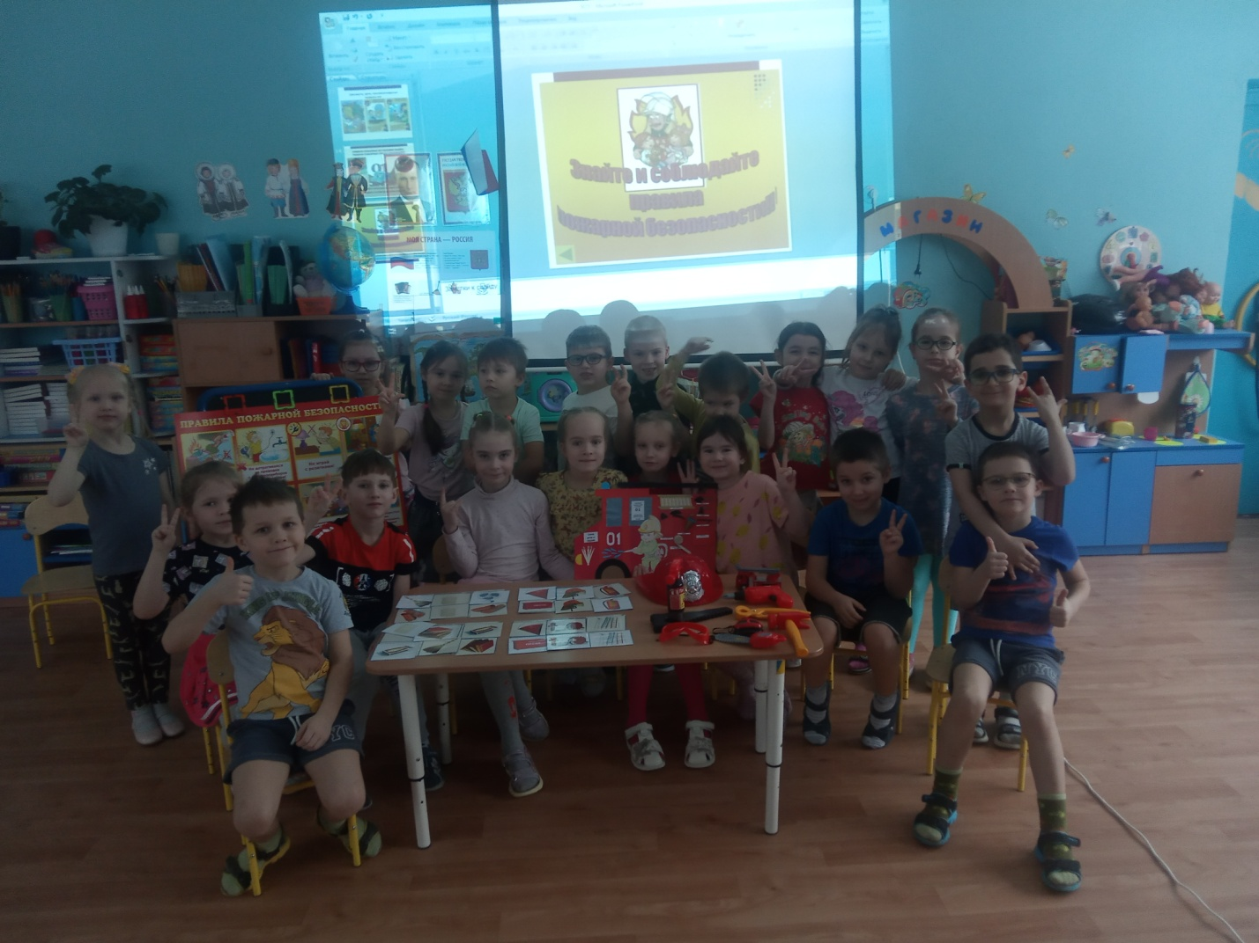

Подготовили: воспитатели группы №4
Ярцева Я.В, Решетникова И.С.

Цель: Обобщить и углубить представления детей о пожарной безопасности (знания детей об опасных ситуациях, окружающих их в доме, на улице, в лесу; знать какой вред приносят игры с огнем), уточнить знания о работе пожарных, правила поведения при пожаре. Закреплять знания о том, что в случае необходимости взрослые звонят по телефону «01».
Формировать умение вести беседу (рассуждать, высказывать свое мнение, уважительно относиться к собеседнику)
Обогатить и активизировать словарь (пожарная машина, пожарный рукав, струя, насос).
Продолжать воспитывать уважение и интерес к труду взрослых, воспитывать культуру речевого общения.
Предшествующая работа: чтение стихов, игры
Оборудование: мультимедийная презентация
Ход беседы:
Воспитатель предлагает отгадать загадку про огонь.
Рыжий зверь в печи сидит
Рыжий зверь на всех сердит.
Он от злости ест дрова
Целый час, а может два
Ты его рукой не тронь,
Искусает всю ладонь. (слайд)
Воспитатель: Дети, в каждом доме есть огонь. Где его можно взять?
- А вы знаете, огонь бывает большой и маленький, полезный и опасный. Скажите, чем полезен огонь? (ответы детей)
Воспитатель: В чем опасность огня? От него возникает пожар? (слайд) Предлагает поиграть в игру.
(Дети встают в круг. Воспитатель бросает детям мяч и задает вопрос: "Почему возник пожар?
- Настя, почему возник пожар? (дети играли спичками).
- Варя, почему возник пожар? (дети зажгли свечку и она упала).
- Вадим, почему возник пожар? (забыли выключить утюг).
- Есения, почему возник пожар? (сушили белье над плитой).
- Семен, почему возник пожар? (не потушили в лесу костер и т. д.)
Воспитатель: Дети, так значит огонь это плохо? Когда пожар, огонь опасен.
Скажите, что нужно делать, если вдруг случиться пожар?
А вы знаете, по какому номеру надо звонить, если случился пожар? (слайд)
Воспитатель: Кто тушит пожары? Каким должен быть пожарный? (слайд)
Почему пожарные должны быть сильными, ловкими, смелыми?
Давайте с вами вспомним, что есть в пожарной машине?
Ребята, а как надо себя вести, чтобы не случилось беды?
Какие правила поведения при пожаре вы знаете? (слайд)
В конце беседы воспитатель напоминает правила и просит детей всегда их выполнять: (слайды)
1. С огнем никогда и нигде не шалите!
2. Для забавы, для игры спички в руки не берите!
3. Сам огонь не разжигай и друзьям не позволяй!
4. Телевизор и утюг пусть включает взрослый друг!
5. Когда уходишь из леса не забудь потушить костер.
Подведение итога беседы. Воспитатель хвалит детей за правильные ответы.

